INSTRUCTIVO DE REGISTRO EN RECA PARA COLABORADORES ADMINISTRATIVOS

Introducción
¿Qué es ReCA?
ReCA es el sistema para el Registro y Control de Asistencia del personal de Universidad ICEL. Este sistema está pensando en el entorno híbrido de trabajo, tanto en Campus como en corporativo.

Acceso
- Ingresa desde tu navegador a: https://reca-ng.com/ReCA/index.php
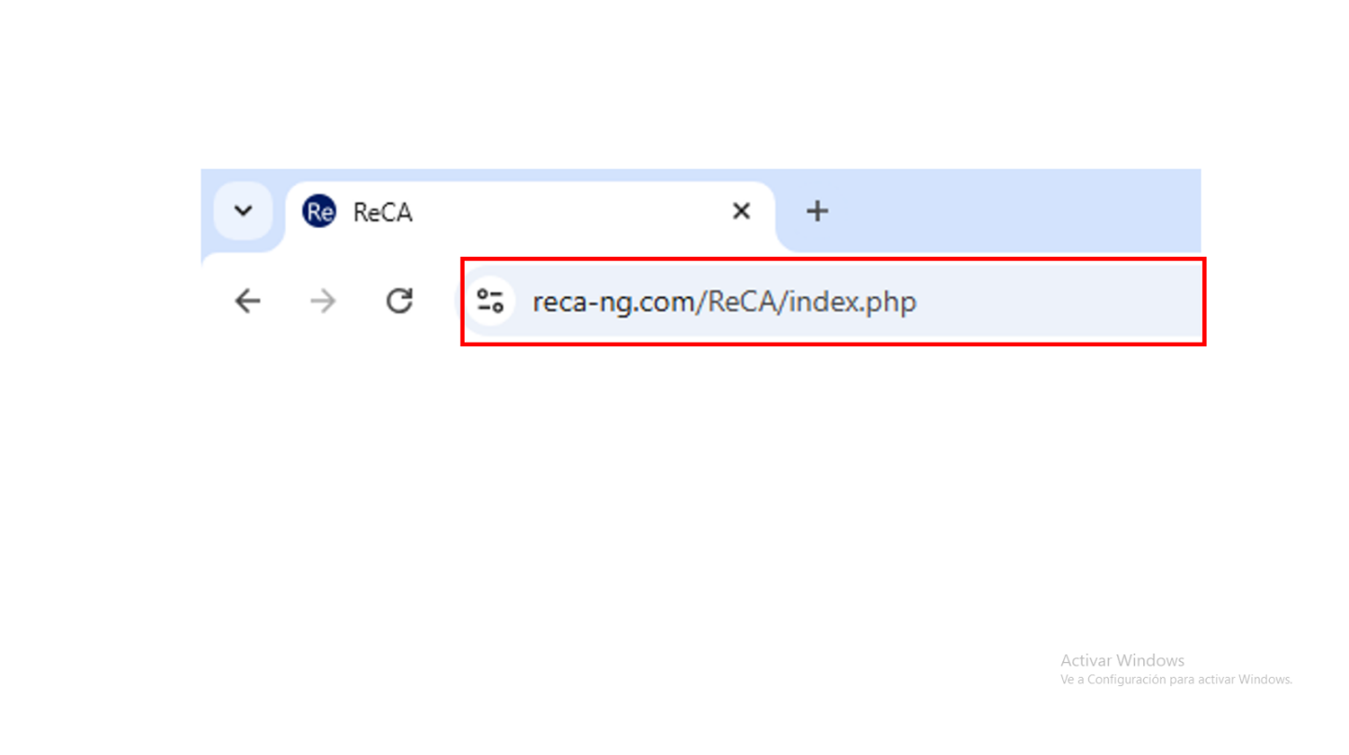

- Ingresa tus datos de acceso.

Usuario: [coloca tu Número de empleado]
Contraseña: [coloca la contraseña que elegiste para el ingreso]

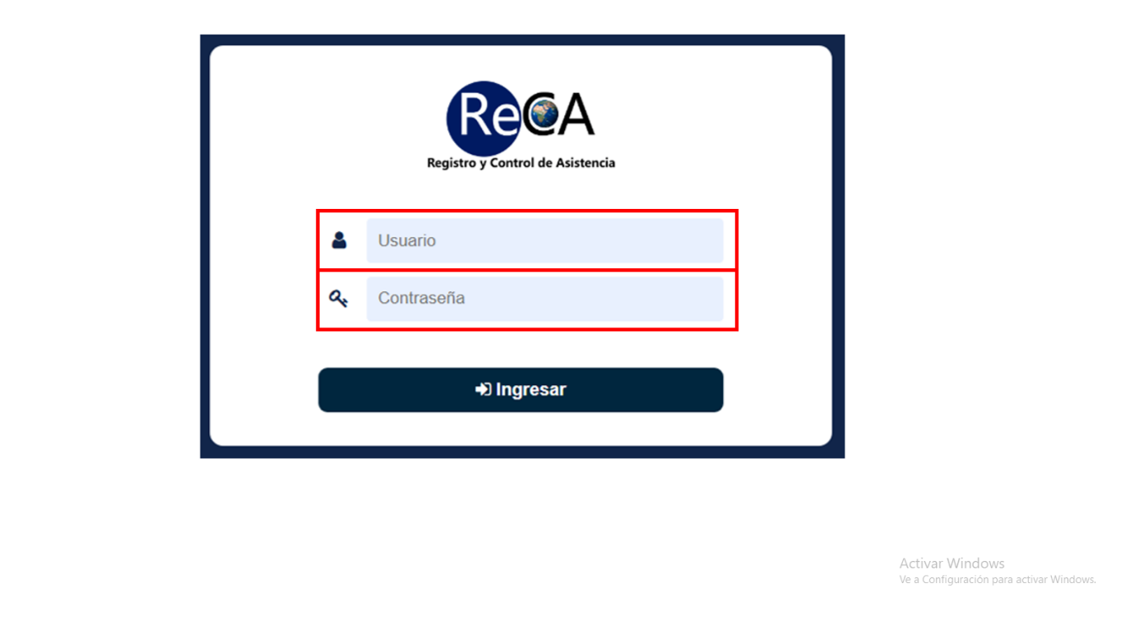

- Si eres de nuevo ingreso debes colocar tu Número de empleado y en el apartado de contraseña coloca “123456”. Al aparecer la ventana emergente, da clic en el botón Aceptar.
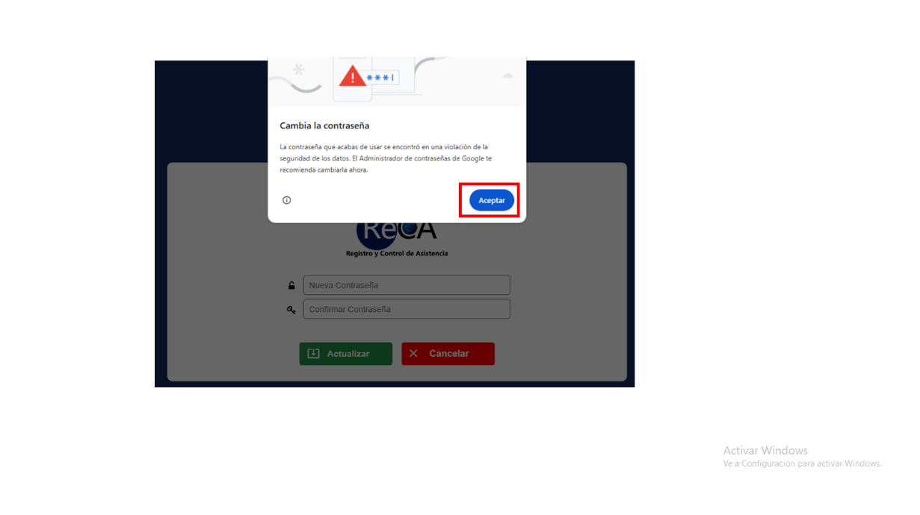

- Coloca una nueva contraseña y da clic en el botón Actualizar.

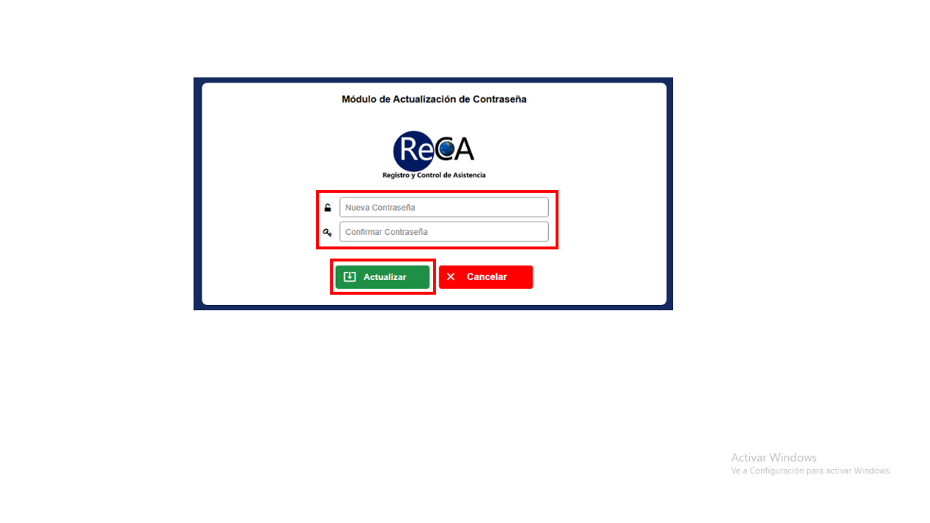

- En la siguiente ventana emergente, si estás de acuerdo en cambiar la contraseña, da clic en botón “Si”.

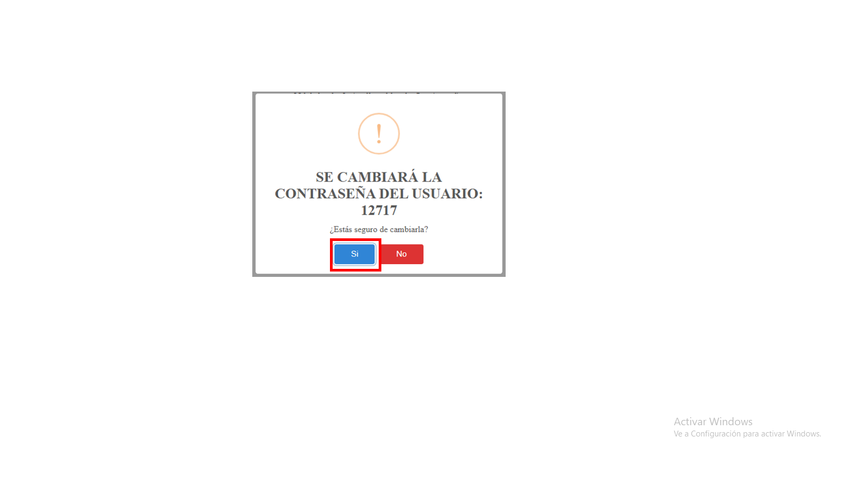

- La siguiente ventana emergente te indica que la contraseña se ha actualizado. Da clic en el botón Aceptar.

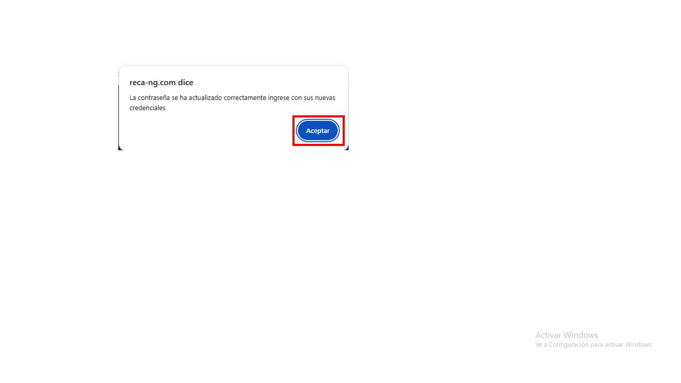

- Ingresa tu usuario y nueva contraseña.

- Registro

- Una vez dentro del sistema, da clic en el botón “REGISTRAR”.

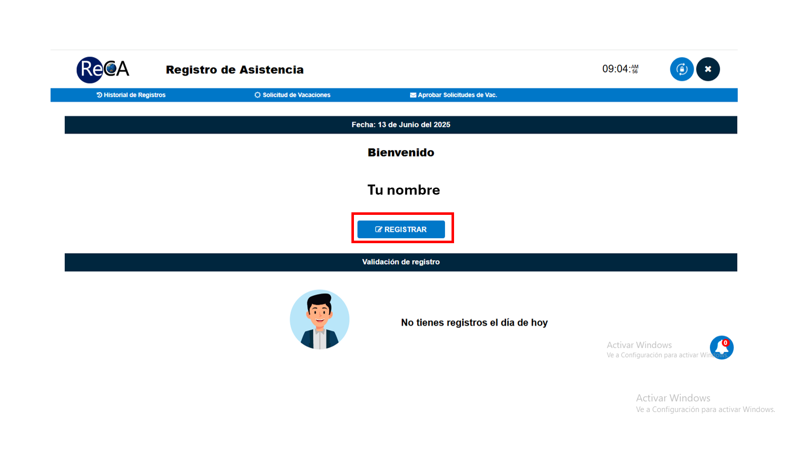

- En la siguiente pantalla aparece una barra de color verde indicando que tu registro fue exitoso.

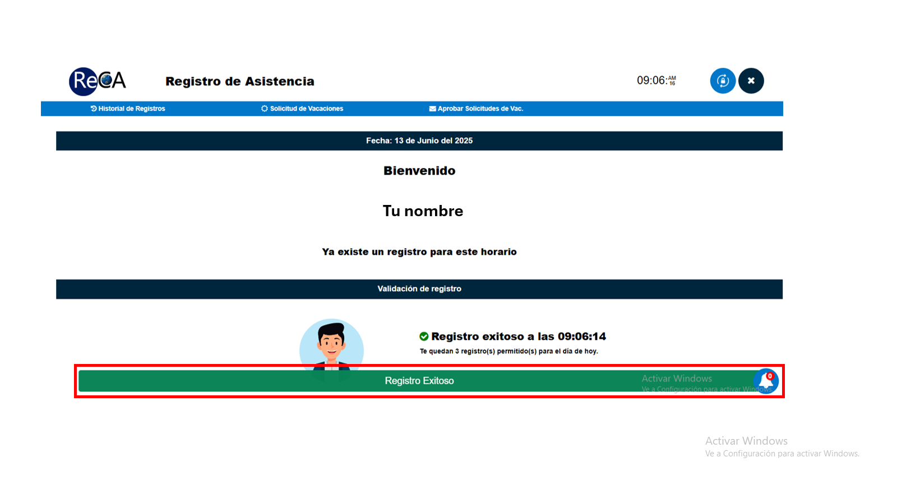

- Historial de registros

- Registros

En este apartado encontrarás todos los registros con los que cuentas en la semana marcada por el sistema, asimismo de lado izquierdo de la pantalla, se encuentra el resumen de los mismos.

Da clic en el menú “Historial de registros” y selecciona la opción “Registros”.

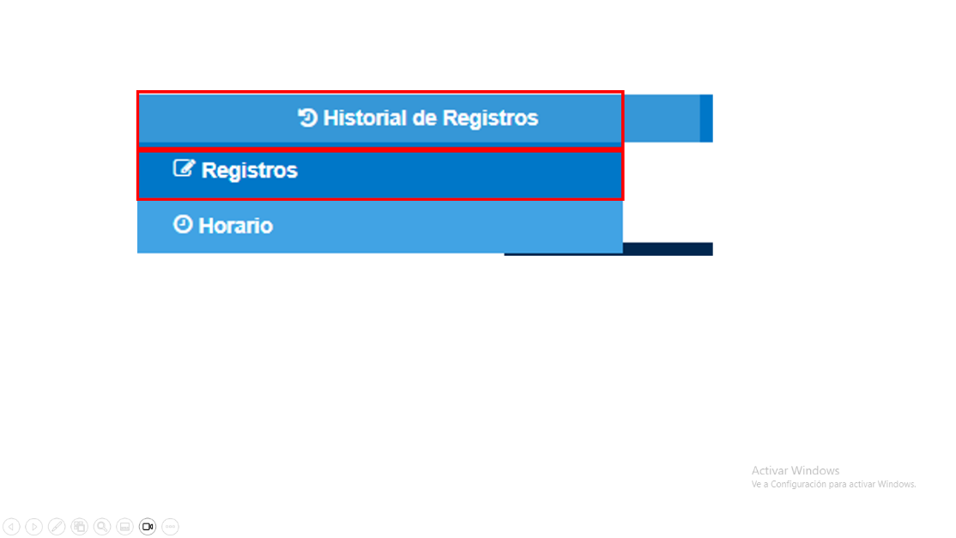

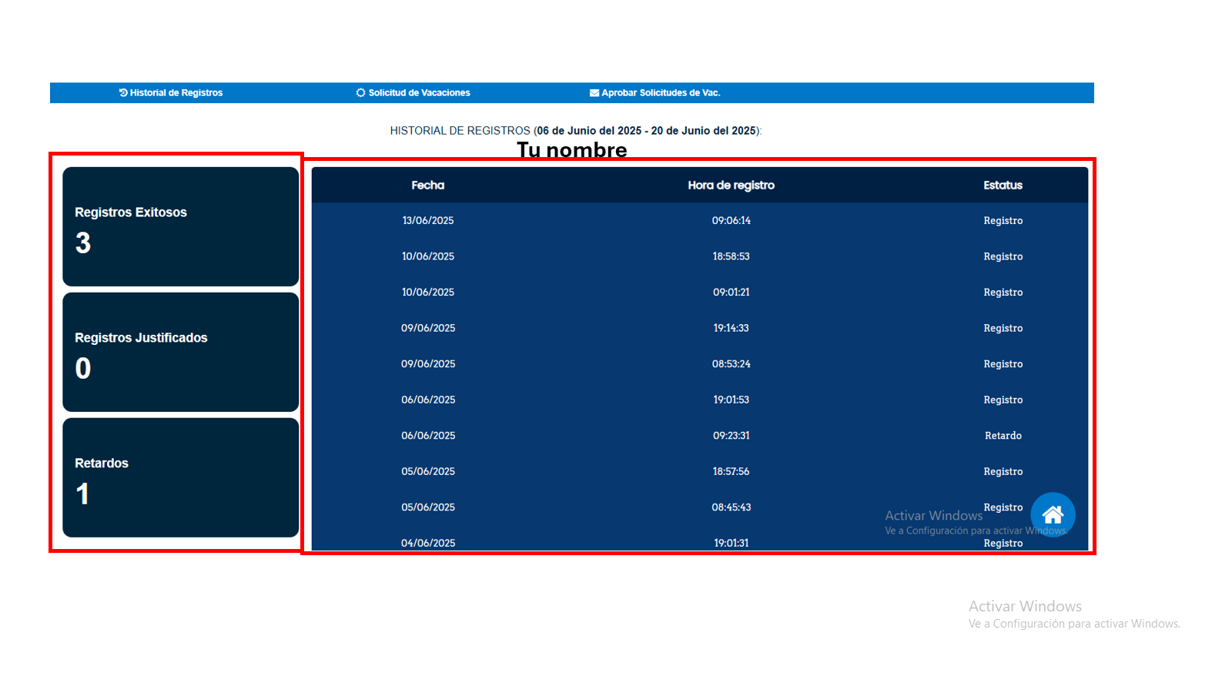

- Horario

En este apartado vas a encontrar el tipo de horario con el que cuentas, la hora de entrada, hora máximo sin retardo, hora máximo con retardo, así como los días de la semana en que laboras.

Da clic en el menú “Historial de registros” y selecciona la opción “Horario”.

